围护结构节能率计算书
公共建筑

工程名称 | 织暖寺村·青筑含荫-基于绿色建筑技术融合乡境共生下的党群服务中心建筑设计
工程地点 | 河南-南阳
设计编号
建设单位
设计单位 | 南阳师范学院土木建筑工程学院
设 计 人
审 核 人
审 定 人
设计日期 | 2025年12月29日

采用软件 | 能耗计算BESI2025
软件版本 | 20250505(PLUS)
研发单位 | 北京绿建软件股份有限公司
正版授权码 | T18437715295
目 录

1 建筑概况 4
2 计算依据 4
3 计算要求 4
3.1 计算目标 4
3.2 计算方法 5
4 软件介绍 5
5 气象数据 5
5.1 气象地点 5
5.2 逐日干球温度表 6
5.3 逐月辐照量表 6
5.4 峰值工况 6
6 围护结构 7
6.1 工程材料 7
6.1.1 普通材料 7
6.1.2 其他材料 8
6.2 围护结构作法简要说明 8
6.3 体形系数 8
6.3.1 体形系数 8
6.3.2 楼层信息表 8
6.4 窗墙比 8
6.4.1 窗墙比 8
6.4.2 外窗表 8
6.5 可见光透射比 10
6.6 天窗 10
6.6.1 天窗屋顶比 10
6.6.2 天窗类型 10
6.7 屋顶 10
6.7.1 屋顶构造一 10
6.8 外墙 11
6.8.1 填充墙构造一 11
6.9 挑空楼板 11
6.10 外窗热工 11
6.10.1 外窗构造 11
6.10.2 外遮阳类型 12
6.10.3 平均传热系数 12
6.10.4 综合太阳得热系数 14
6.10.5 总体热工性能 17
7 房间类型 17
7.1 房间参数表 17
8 设计建筑 18
8.1 负荷分项统计 18
8.2 逐月负荷表 19
9 参照建筑 20
9.1 负荷分项统计 20
9.2 逐月负荷表 21
10 计算结果 22
10.1 围护结构热工性能对比 22
10.2 围护结构节能率 23
11 绿色建筑性能评估得分 23

建筑概况
工程名称 | 织暖寺村·青筑含荫-基于绿色建筑技术融合乡境共生下的党群服务中心建筑设计
工程地点 | 河南-南阳
地理位置 | 北纬：33.00° | 东经：112.58°
建筑面积(m²) | 地上2263 地下0
建筑层数 | 地上2 地下0
建筑高度（m） | 地上8.5 地下0.0
建筑体积(m³) | 8705.62
建筑外表面积(m²) | 2934.16
北向角度 | 85
结构类型
外墙太阳辐射吸收系数 | 0.50
屋顶太阳辐射吸收系数 | 0.75
控温期 | 供冷期:6.1-9.30,供暖期:11.15-3.15

计算依据
1. 河南省《绿色建筑评价标准》(DBJ41/T 109-2020)
2. 《民用建筑绿色性能计算标准》(JGJ/T 449-2018)
3. 《河南公共建筑节能设计标准》(DBJ41/T 075-2016)
4. 《民用建筑热工设计规范》(GB50176)

计算要求

计算目标
河南省《绿色建筑评价标准》(DBJ41/T 109-2020) 第7.2.4-2条：建筑供暖空调负荷降低5%，得5分；降低10%，得10分；降低15%，得15分。
7.2.4-2条文说明规定：建筑供暖空调负荷降低比例应按照行业标准《民用建筑绿色性能计算标准》(JGJ/T 449-2018)，通过计算建筑围护结构节能率来判定。
围护结构节能率指的是与参照建筑相比，设计建筑通过围护结构热工性能改善而使全年供暖空调能耗降低的百分数。

计算方法
建立参照建筑和设计建筑，两者建筑外形、内部功能分区、气象参数、室内供暖空调设计温度湿度均保持一致。参照建筑取国家或行业建筑节能设计标准规定的建筑围护结构的热工性能参数，设计建筑取实际设计的建筑围护结构的热工性能参数，各自进行全年的逐时动态能耗模拟。
即：围护结构节能率 ＝ （参照建筑全年围护结构耗冷耗热量 － 设计建筑全年围护结构耗冷耗热量）/参照建筑全年围护结构耗冷耗热量× 100%

软件介绍
本报告内容由能耗计算BESI2025计算并输出，能耗计算BESI以CAD为平台，内置DOE2内核，可与建筑节能模型无缝对接，精准快速得到动态理想负荷，完美支持从《建筑能效标识技术标准》到《绿色建筑评价标准》要求的节能率，以及建筑全能耗的计算；软件充分考虑工程实际需求，从冷热源、输配水泵到末端风机，覆盖了常见暖通设备的能耗计算；并支持灵活的采暖供冷期、系统划分、运行策略设置等功能以及强大的结果数据分析。

气象数据

气象地点
河南-南阳, 《中国建筑热环境分析专用气象数据集》

逐日干球温度表
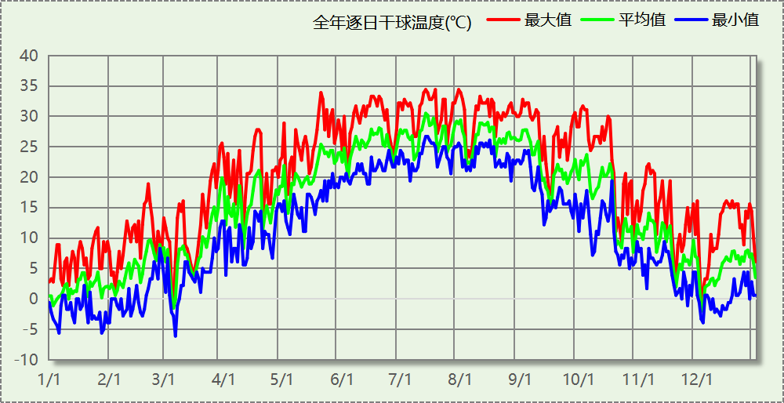

逐月辐照量表
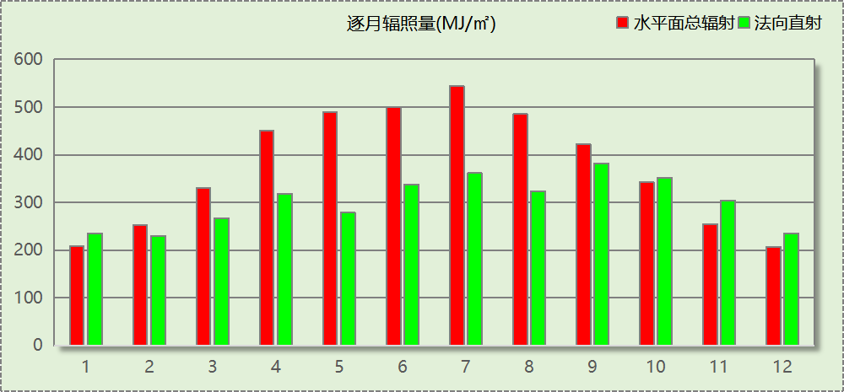

峰值工况
气象数据 | 时刻 | 干球温度(℃) | 湿球温度(℃) | 含湿量(g/kg) | 焓值(kj/kg)
最热 | 07月13日15时 | 34.4 | 28.3 | 22.1 | 91.3
最冷 | 03月06日03时 | -6.1 | -6.1 | 2.1 | -0.9

围护结构

工程材料

普通材料
材料名称 | 导热系数  λ | 蓄热系数  S | 密度  ρ | 比热容  Cp | 蒸汽渗透  系数u | 数据来源
材料名称 | W/(m.K) | W/(㎡.K) | kg/m³ | J/(kg.K) | g/(m.h.kPa) | 数据来源
加气混凝土砌块（B07级） | 0.220 | 3.429 | 700.0 | 1050.0 | 0.0988 | 黑龙江居住建筑节能设计标准 DB23-T120－2001
混合砂浆 | 0.870 | 10.750 | 1700.0 | 1074.4 | 0.0975 | 民用建筑热工设计规范 GB50176-2016
钢筋混凝土 | 1.740 | 17.200 | 2500.0 | 920.0 | 0.0158 | 民用建筑热工设计规范 GB50176-2016
挤塑聚苯板(ρ=25-32) | 0.030 | 0.320 | 28.5 | 1647.0 | 0.0162 | 民用建筑热工设计规范 GB50176-2016
岩棉 | 0.040 | 0.565 | 80.0 | 1220.0 | 0.4880 | JGJ/T473-2019
c20细石混凝土(ρ=2300) | 1.510 | 15.243 | 2300.0 | 920.0 | 0.0173 | 民用建筑热工设计规范 GB50176-2016
石灰水泥砂浆（混合砂浆） | 0.870 | 10.750 | 1700.0 | 1050.0 | 0.0975 | 民用建筑热工设计规范 GB50176-2016
厚石墨聚苯板 | 0.033 | 0.360 | 2000.0 | 1300.0 | 0.0160 | 民用建筑热工设计规范 GB50176-2016
水性涂料 | 0.050 | 0.800 | 1200.0 | 2000.0 | 0.0150 | 民用建筑热工设计规范 GB50176-2016
矿棉、岩棉、玻璃棉板(ρ＜80) | 0.050 | 0.590 | 80.0 | 1220.0 | 0.4880 | SJG 45-2018
苯土页岩陶板 | 0.520 | 8.160 | 1800.0 | 1000.0 | 0.0855 | 民用建筑热工设计规范 GB50176-2016

其他材料
材料名称 | 厚度 | 热阻R | 太阳辐射吸收系数 | 备注
材料名称 | mm | (㎡K)/W | 太阳辐射吸收系数 | 备注
反光隔热涂料 | 1.0 | 0.000 | 0.75

围护结构作法简要说明
1. 屋顶：屋顶构造一 (K=0.208,D=2.912)：（由上到下）
反光隔热涂料＋钢筋混凝土 50mm＋石灰水泥砂浆（混合砂浆） 25mm＋挤塑聚苯板(ρ=25-32) 150mm＋石灰水泥砂浆（混合砂浆） 25mm
2. 外墙：填充墙构造一 (K=0.140,D=5.109)：（由外到内）
苯土页岩陶板 15mm＋加气混凝土砌块（B07级） 120mm＋石灰水泥砂浆（混合砂浆） 50mm＋挤塑聚苯板(ρ=25-32) 150mm＋厚石墨聚苯板 50mm＋水性涂料 15mm
3. 外窗构造：断桥铝框(框洞比0.2)--6中透光Low-E+12氩气+6透明玻璃 (K=1.920)：
传热系数1.920W/㎡.K，窗太阳得热系数0.348

体形系数

体形系数
外表面积(㎡) | 2934.16
建筑体积(m3) | 8705.62
体形系数 | 0.34

楼层信息表
楼层 | 层高(m) | 建筑面积(㎡) | 外表面积(㎡) | 计算体积(m3)
1 | 4.000 | 1152.92 | 952.69 | 4611.69
A:2 | 3.500 | 899.83 | 574.04 | 3149.41
A:3 | 0.000 | 0.00 | 899.83 | 0.00
b:2 | 4.500 | 209.89 | 297.72 | 944.51
b:3 | 0.000 | 0.00 | 209.89 | 0.00
合计 | 8.50 | 2262.65 | 2934.16 | 8705.62

窗墙比

窗墙比
朝向 | 立面 | 窗面积(㎡) | 墙面积(㎡) | 窗墙比
南向 | 南-默认立面 | 72.93 | 380.48 | 0.19
北向 | 北-默认立面 | 83.58 | 442.06 | 0.19
东向 | 东-默认立面 | 127.64 | 491.08 | 0.26
西向 | 西-默认立面 | 116.19 | 484.22 | 0.24

外窗表
朝向 | 立面 | 编号 | 尺寸 | 楼层 | 数量 | 单个面积  （㎡） | 合计面积  （㎡） | 总面积  （㎡）
南向 | 南-默认立面 | C1024 | 1.00×2.40 | 1,b:2 | 4 | 2.40 | 9.60 | 72.93
南向 | 南-默认立面 | C1218 | 1.20×1.80 | 1 | 5 | 2.16 | 10.80 | 72.93
南向 | 南-默认立面 | C1230 | 1.20×3.00 | 1 | 3 | 3.60 | 10.80 | 72.93
南向 | 南-默认立面 | C1230 | 1.20×3.00 | A:2 | 3 | 3.60 | 10.80 | 72.93
南向 | 南-默认立面 | C1813 | 1.80×1.30 | 1,b:2 | 2 | 2.34 | 4.68 | 72.93
南向 | 南-默认立面 | DC-1 | 0.84×3.00 | 1 | 1 | 2.52 | 2.52 | 72.93
南向 | 南-默认立面 | DC-1 | 1.20×3.00 | 1 | 1 | 3.60 | 3.60 | 72.93
南向 | 南-默认立面 | HC1230 | 1.13×3.00 | 1 | 1 | 3.40 | 3.40 | 72.93
南向 | 南-默认立面 | HC1230 | 1.20×3.00 | 1 | 1 | 3.60 | 3.60 | 72.93
南向 | 南-默认立面 | HC1230 | 0.84×3.00 | A:2 | 1 | 2.52 | 2.52 | 72.93
南向 | 南-默认立面 | HC1230 | 1.20×3.00 | A:2 | 1 | 3.60 | 3.60 | 72.93
南向 | 南-默认立面 | HC1230 | 1.13×3.00 | A:2 | 1 | 3.40 | 3.40 | 72.93
南向 | 南-默认立面 | HC1230 | 1.20×3.00 | A:2 | 1 | 3.60 | 3.60 | 72.93
北向 | 北-默认立面 | C-2 | 1.20×2.00 | 1 | 5 | 2.40 | 12.00 | 83.58
北向 | 北-默认立面 | C-4 | 3.00×1.50 | 1 | 3 | 4.50 | 13.50 | 83.58
北向 | 北-默认立面 | C-5 | 3.00×1.50 | 1 | 1 | 4.50 | 4.50 | 83.58
北向 | 北-默认立面 | C1220 | 1.20×2.00 | 1,A:2 | 10 | 2.40 | 24.00 | 83.58
北向 | 北-默认立面 | C1814 | 1.80×1.40 | 1,A:2 | 4 | 2.52 | 10.08 | 83.58
北向 | 北-默认立面 | C2015 | 2.00×1.50 | A:2 | 2 | 3.00 | 6.00 | 83.58
北向 | 北-默认立面 | C3015 | 3.00×1.50 | A:2 | 3 | 4.50 | 13.50 | 83.58
东向 | 东-默认立面 | C-1 | 1.20×3.00 | 1 | 1 | 3.59 | 3.59 | 127.64
东向 | 东-默认立面 | C-1 | 1.20×3.00 | 1 | 1 | 3.60 | 3.60 | 127.64
东向 | 东-默认立面 | C-1 | 1.20×3.00 | 1 | 6 | 3.60 | 21.60 | 127.64
东向 | 东-默认立面 | C-1[1030] | 1.00×3.00 | 1 | 1 | 3.00 | 3.00 | 127.64
东向 | 东-默认立面 | C1230[1030] | 1.00×3.00 | A:2 | 1 | 3.00 | 3.00 | 127.64
东向 | 东-默认立面 | C2010 | 2.00×1.00 | 1 | 4 | 2.00 | 8.00 | 127.64
东向 | 东-默认立面 | C2018 | 2.00×1.80 | b:2 | 4 | 3.60 | 14.40 | 127.64
东向 | 东-默认立面 | DC-1 | 1.20×3.00 | 1 | 1 | 3.60 | 3.60 | 127.64
东向 | 东-默认立面 | DC-1 | 0.35×3.00 | 1 | 1 | 1.06 | 1.06 | 127.64
东向 | 东-默认立面 | DC-1 | 1.15×3.00 | 1 | 1 | 3.46 | 3.46 | 127.64
东向 | 东-默认立面 | DC-1 | 0.04×3.00 | 1 | 1 | 0.13 | 0.13 | 127.64
东向 | 东-默认立面 | DC-1 | 1.20×3.00 | 1 | 1 | 3.59 | 3.59 | 127.64
东向 | 东-默认立面 | DC-1 | 1.20×3.00 | 1 | 1 | 3.60 | 3.60 | 127.64
东向 | 东-默认立面 | HC1230 | 1.20×3.00 | A:2 | 1 | 3.60 | 3.60 | 127.64
东向 | 东-默认立面 | HC1230 | 0.35×3.00 | A:2 | 1 | 1.06 | 1.06 | 127.64
东向 | 东-默认立面 | HC1230 | 0.07×3.00 | A:2 | 1 | 0.20 | 0.20 | 127.64
东向 | 东-默认立面 | HC1230 | 1.20×3.00 | A:2 | 1 | 3.60 | 3.60 | 127.64
东向 | 东-默认立面 | HC1230 | 1.13×3.00 | A:2 | 1 | 3.39 | 3.39 | 127.64
东向 | 东-默认立面 | HC1230 | 1.04×3.00 | A:2 | 1 | 3.11 | 3.11 | 127.64
东向 | 东-默认立面 | HC1230 | 1.15×3.00 | A:2 | 1 | 3.46 | 3.46 | 127.64
东向 | 东-默认立面 | HC1230 | 0.16×3.00 | A:2 | 1 | 0.48 | 0.48 | 127.64
东向 | 东-默认立面 | HC1230 | 0.04×3.00 | A:2 | 1 | 0.13 | 0.13 | 127.64
东向 | 东-默认立面 | HC1230 | 1.20×3.00 | A:2 | 1 | 3.59 | 3.59 | 127.64
东向 | 东-默认立面 | HC1230 | 1.20×3.00 | A:2 | 2 | 3.60 | 7.20 | 127.64
东向 | 东-默认立面 | HC1230 | 1.20×3.00 | A:2 | 1 | 3.59 | 3.59 | 127.64
东向 | 东-默认立面 | M-1 | 1.20×3.00 | A:2 | 6 | 3.60 | 21.60 | 127.64
西向 | 西-默认立面 | C-2 | 1.20×2.00 | 1 | 4 | 2.40 | 9.60 | 116.19
西向 | 西-默认立面 | C1218 | 1.20×1.80 | 1,A:2 | 4 | 2.16 | 8.64 | 116.19
西向 | 西-默认立面 | C1220 | 1.20×2.00 | 1 | 7 | 2.40 | 16.80 | 116.19
西向 | 西-默认立面 | C1818 | 1.80×1.80 | 1 | 2 | 3.24 | 6.48 | 116.19
西向 | 西-默认立面 | C2012 | 2.00×1.20 | A:2 | 1 | 2.40 | 2.40 | 116.19
西向 | 西-默认立面 | C2015 | 2.00×1.50 | A:2 | 2 | 3.00 | 6.00 | 116.19
西向 | 西-默认立面 | C2113 | 2.10×1.30 | 1 | 1 | 2.73 | 2.73 | 116.19
西向 | 西-默认立面 | C2118 | 2.10×1.80 | A:2 | 2 | 3.78 | 7.56 | 116.19
西向 | 西-默认立面 | C2718 | 2.70×1.80 | 1,A:2 | 3 | 4.86 | 14.58 | 116.19
西向 | 西-默认立面 | C3018 | 3.00×1.80 | A:2 | 1 | 5.40 | 5.40 | 116.19
西向 | 西-默认立面 | C3030 | 3.00×3.00 | 1,b:2 | 4 | 9.00 | 36.00 | 116.19

可见光透射比
本工程无此项围护结构

天窗

天窗屋顶比
本工程无此项围护结构

天窗类型
本工程无此项围护结构

屋顶

屋顶构造一
材料名称  （由上到下） | 厚度δ | 导热系数λ | 蓄热系数S | 修正  系数 | 热阻R | 热惰性  指标
材料名称  （由上到下） | (mm) | W/(m.K) | W/(㎡.K) | α | (㎡K)/W | D=R*S
反光隔热涂料 | － | － | － | － | － | －
钢筋混凝土 | 50 | 1.740 | 17.200 | 1.00 | 0.029 | 0.494
石灰水泥砂浆（混合砂浆） | 25 | 0.870 | 10.750 | 1.00 | 0.029 | 0.309
挤塑聚苯板(ρ=25-32) | 150 | 0.030 | 0.320 | 1.10 | 4.545 | 1.600
石灰水泥砂浆（混合砂浆） | 25 | 0.870 | 10.750 | 1.00 | 0.029 | 0.309
各层之和∑ | 250 | － | － | － | 4.652 | 2.912
外表面太阳辐射吸收系数 | 0.75[取自面材]
传热系数K=1/(0.15+∑R) | 0.21

外墙

填充墙构造一
材料名称  （由外到内） | 厚度δ | 导热系数λ | 蓄热系数S | 修正  系数 | 热阻R | 热惰性  指标
材料名称  （由外到内） | (mm) | W/(m.K) | W/(㎡.K) | α | (㎡K)/W | D=R*S
苯土页岩陶板 | 15 | 0.520 | 8.160 | 1.00 | 0.029 | 0.235
加气混凝土砌块（B07级） | 120 | 0.220 | 3.429 | 1.00 | 0.545 | 1.870
石灰水泥砂浆（混合砂浆） | 50 | 0.870 | 10.750 | 1.00 | 0.057 | 0.618
挤塑聚苯板(ρ=25-32) | 150 | 0.030 | 0.320 | 1.10 | 4.545 | 1.600
厚石墨聚苯板 | 50 | 0.033 | 0.360 | 1.00 | 1.515 | 0.545
水性涂料 | 15 | 0.050 | 0.800 | 1.00 | 0.300 | 0.240
各层之和∑ | 400 | － | － | － | 6.992 | 5.109
外表面太阳辐射吸收系数 | 0.50[默认]
传热系数K=1/(0.15+∑R) | 0.14

挑空楼板
本工程无此项围护结构

外窗热工

外窗构造
序号 | 构造名称 | 构造  编号 | 传热系数 | 窗太阳  得热系数 | 可见光透射比
1 | 断桥铝框(框洞比0.2)--6中透光Low-E+12氩气+6透明玻璃 | 18 | 1.92 | 0.35 | 0.620
1 | 断桥铝框(框洞比0.2)--6中透光Low-E+12氩气+6透明玻璃 | 窗编号
1 | 断桥铝框(框洞比0.2)--6中透光Low-E+12氩气+6透明玻璃 | C-1，C-1[1030]，C1230[1030]，C2010，C2018，DC-1，HC1230，M-1，C-2，C1218，C1220，C1818，C2012，C2015，C2113，C2118，C2718，C3018，C3030，C1024，C1230，C1813，C-4，C-5，C1814，C3015
1 | 来源：河南省工程建设标准设计 DBJT19-07-2012(12YJ4-1)

外遮阳类型

固定百叶外遮阳
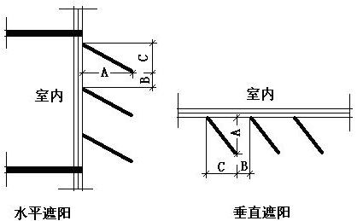
序号 | 编号 | 挑出  A (m) | 百叶间距  B+C (m) | 下垂  C (m)
1 | 固定百叶外遮阳0 | 0.200 | 0.600 | 0.100

平均传热系数
1. 南向：
南-默认立面
序号 | 门窗  编号 | 楼层 | 数量 | 单个面积  （㎡） | 总面积  （㎡） | 构造  编号 | 传热系数
1 | C1024 | 1,b:2 | 4 | 2.40 | 9.60 | 18 | 1.920
2 | C1218 | 1 | 5 | 2.16 | 10.80 | 18 | 1.920
3 | C1230 | 1 | 3 | 3.60 | 10.80 | 18 | 1.920
4 | C1230 | A:2 | 3 | 3.60 | 10.80 | 18 | 1.920
5 | C1813 | 1,b:2 | 2 | 2.34 | 4.68 | 18 | 1.920
6 | DC-1 | 1 | 1 | 2.52 | 2.52 | 18 | 1.920
7 | DC-1 | 1 | 1 | 3.60 | 3.60 | 18 | 1.920
8 | HC1230 | 1 | 1 | 3.40 | 3.40 | 18 | 1.920
9 | HC1230 | 1 | 1 | 3.60 | 3.60 | 18 | 1.920
10 | HC1230 | A:2 | 1 | 2.52 | 2.52 | 18 | 1.920
11 | HC1230 | A:2 | 1 | 3.60 | 3.60 | 18 | 1.920
12 | HC1230 | A:2 | 1 | 3.40 | 3.40 | 18 | 1.920
13 | HC1230 | A:2 | 1 | 3.60 | 3.60 | 18 | 1.920
立面总面积(㎡) |  |  | 72.93 | 立面平均传热系数 |  |  | 1.920
2. 北向：
北-默认立面
序号 | 门窗  编号 | 楼层 | 数量 | 单个面积  （㎡） | 总面积  （㎡） | 构造  编号 | 传热系数
1 | C-2 | 1 | 5 | 2.40 | 12.00 | 18 | 1.920
2 | C-4 | 1 | 3 | 4.50 | 13.50 | 18 | 1.920
3 | C-5 | 1 | 1 | 4.50 | 4.50 | 18 | 1.920
4 | C1220 | 1,A:2 | 10 | 2.40 | 24.00 | 18 | 1.920
5 | C1814 | 1,A:2 | 4 | 2.52 | 10.08 | 18 | 1.920
6 | C2015 | A:2 | 2 | 3.00 | 6.00 | 18 | 1.920
7 | C3015 | A:2 | 3 | 4.50 | 13.50 | 18 | 1.920
立面总面积(㎡) |  |  | 83.58 | 立面平均传热系数 |  |  | 1.920

3. 东向：
东-默认立面
序号 | 门窗  编号 | 楼层 | 数量 | 单个面积  （㎡） | 总面积  （㎡） | 构造  编号 | 传热系数
1 | C-1 | 1 | 1 | 3.59 | 3.59 | 18 | 1.920
2 | C-1 | 1 | 1 | 3.60 | 3.60 | 18 | 1.920
3 | C-1 | 1 | 6 | 3.60 | 21.60 | 18 | 1.920
4 | C-1[1030] | 1 | 1 | 3.00 | 3.00 | 18 | 1.920
5 | C1230[1030] | A:2 | 1 | 3.00 | 3.00 | 18 | 1.920
6 | C2010 | 1 | 4 | 2.00 | 8.00 | 18 | 1.920
7 | C2018 | b:2 | 4 | 3.60 | 14.40 | 18 | 1.920
8 | DC-1 | 1 | 1 | 3.60 | 3.60 | 18 | 1.920
9 | DC-1 | 1 | 1 | 1.06 | 1.06 | 18 | 1.920
10 | DC-1 | 1 | 1 | 3.46 | 3.46 | 18 | 1.920
11 | DC-1 | 1 | 1 | 0.13 | 0.13 | 18 | 1.920
12 | DC-1 | 1 | 1 | 3.59 | 3.59 | 18 | 1.920
13 | DC-1 | 1 | 1 | 3.60 | 3.60 | 18 | 1.920
14 | HC1230 | A:2 | 1 | 3.60 | 3.60 | 18 | 1.920
15 | HC1230 | A:2 | 1 | 1.06 | 1.06 | 18 | 1.920
16 | HC1230 | A:2 | 1 | 0.20 | 0.20 | 18 | 1.920
17 | HC1230 | A:2 | 1 | 3.60 | 3.60 | 18 | 1.920
18 | HC1230 | A:2 | 1 | 3.39 | 3.39 | 18 | 1.920
19 | HC1230 | A:2 | 1 | 3.11 | 3.11 | 18 | 1.920
20 | HC1230 | A:2 | 1 | 3.46 | 3.46 | 18 | 1.920
21 | HC1230 | A:2 | 1 | 0.48 | 0.48 | 18 | 1.920
22 | HC1230 | A:2 | 1 | 0.13 | 0.13 | 18 | 1.920
23 | HC1230 | A:2 | 1 | 3.59 | 3.59 | 18 | 1.920
24 | HC1230 | A:2 | 2 | 3.60 | 7.20 | 18 | 1.920
25 | HC1230 | A:2 | 1 | 3.59 | 3.59 | 18 | 1.920
26 | M-1 | A:2 | 6 | 3.60 | 21.60 | 18 | 1.920
立面总面积(㎡) |  |  | 127.64 | 立面平均传热系数 |  |  | 1.920

4. 西向：
西-默认立面
序号 | 门窗  编号 | 楼层 | 数量 | 单个面积  （㎡） | 总面积  （㎡） | 构造  编号 | 传热系数
1 | C-2 | 1 | 4 | 2.40 | 9.60 | 18 | 1.920
2 | C1218 | 1,A:2 | 4 | 2.16 | 8.64 | 18 | 1.920
3 | C1220 | 1 | 7 | 2.40 | 16.80 | 18 | 1.920
4 | C1818 | 1 | 2 | 3.24 | 6.48 | 18 | 1.920
5 | C2012 | A:2 | 1 | 2.40 | 2.40 | 18 | 1.920
6 | C2015 | A:2 | 2 | 3.00 | 6.00 | 18 | 1.920
7 | C2113 | 1 | 1 | 2.73 | 2.73 | 18 | 1.920
8 | C2118 | A:2 | 2 | 3.78 | 7.56 | 18 | 1.920
9 | C2718 | 1,A:2 | 3 | 4.86 | 14.58 | 18 | 1.920
10 | C3018 | A:2 | 1 | 5.40 | 5.40 | 18 | 1.920
11 | C3030 | 1,b:2 | 4 | 9.00 | 36.00 | 18 | 1.920
立面总面积(㎡) |  |  | 116.19 | 立面平均传热系数 |  |  | 1.920

综合太阳得热系数
1. 南向：
南-默认立面
序号 | 门窗  编号 | 楼层 | 数量 | 单个面积（㎡） | 总面积（㎡） | 构造  编号 | 窗太阳  得热系数 | 遮阳类型  或编号 | 外遮阳  系数 | 综合太阳  得热系数
1 | C1024 | 1,b:2 | 4 | 2.40 | 9.60 | 18 | 0.348 | 固定百叶外遮阳0 | 0.765 | 0.266
2 | C1218 | 1 | 5 | 2.16 | 10.80 | 18 | 0.348 | 固定百叶外遮阳0 | 0.765 | 0.266
3 | C1230 | 1 | 3 | 3.60 | 10.80 | 18 | 0.348 | 固定百叶外遮阳0 | 0.765 | 0.266
4 | C1230 | A:2 | 3 | 3.60 | 10.80 | 18 | 0.348 |  | 1.000 | 0.348
5 | C1813 | 1,b:2 | 2 | 2.34 | 4.68 | 18 | 0.348 |  | 1.000 | 0.348
6 | DC-1 | 1 | 1 | 2.52 | 2.52 | 18 | 0.348 | 固定百叶外遮阳0 | 0.753 | 0.262
7 | DC-1 | 1 | 1 | 3.60 | 3.60 | 18 | 0.348 | 固定百叶外遮阳0 | 0.753 | 0.262
8 | HC1230 | 1 | 1 | 3.40 | 3.40 | 18 | 0.348 | 固定百叶外遮阳0 | 0.765 | 0.266
9 | HC1230 | 1 | 1 | 3.60 | 3.60 | 18 | 0.348 | 固定百叶外遮阳0 | 0.764 | 0.266
10 | HC1230 | A:2 | 1 | 2.52 | 2.52 | 18 | 0.348 | 固定百叶外遮阳0 | 0.753 | 0.262
11 | HC1230 | A:2 | 1 | 3.60 | 3.60 | 18 | 0.348 | 固定百叶外遮阳0 | 0.753 | 0.262
12 | HC1230 | A:2 | 1 | 3.40 | 3.40 | 18 | 0.348 |  | 1.000 | 0.348
13 | HC1230 | A:2 | 1 | 3.60 | 3.60 | 18 | 0.348 |  | 1.000 | 0.348
立面总面积(㎡) |  |  |  |  | 72.93 | 立面平均综合太阳得热系数 |  |  |  | 0.291
2. 北向：
北-默认立面
序号 | 门窗  编号 | 楼层 | 数量 | 单个面积（㎡） | 总面积（㎡） | 构造  编号 | 窗太阳  得热系数 | 综合太阳  得热系数
1 | C-2 | 1 | 5 | 2.40 | 12.00 | 18 | 0.348 | 0.348
2 | C-4 | 1 | 3 | 4.50 | 13.50 | 18 | 0.348 | 0.348
3 | C-5 | 1 | 1 | 4.50 | 4.50 | 18 | 0.348 | 0.348
4 | C1220 | 1,A:2 | 10 | 2.40 | 24.00 | 18 | 0.348 | 0.348
5 | C1814 | 1,A:2 | 4 | 2.52 | 10.08 | 18 | 0.348 | 0.348
6 | C2015 | A:2 | 2 | 3.00 | 6.00 | 18 | 0.348 | 0.348
7 | C3015 | A:2 | 3 | 4.50 | 13.50 | 18 | 0.348 | 0.348
立面总面积(㎡) |  |  |  |  | 83.58 | 立面平均综合太阳得热系数 |  | 0.348

3. 东向：
东-默认立面
序号 | 门窗  编号 | 楼层 | 数量 | 单个面积（㎡） | 总面积（㎡） | 构造  编号 | 窗太阳  得热系数 | 遮阳类型  或编号 | 外遮阳  系数 | 综合太阳  得热系数
1 | C-1 | 1 | 1 | 3.59 | 3.59 | 18 | 0.348 |  | 1.000 | 0.348
2 | C-1 | 1 | 1 | 3.60 | 3.60 | 18 | 0.348 |  | 1.000 | 0.348
3 | C-1 | 1 | 6 | 3.60 | 21.60 | 18 | 0.348 |  | 1.000 | 0.348
4 | C-1[1030] | 1 | 1 | 3.00 | 3.00 | 18 | 0.348 |  | 1.000 | 0.348
5 | C1230[1030] | A:2 | 1 | 3.00 | 3.00 | 18 | 0.348 | 固定百叶外遮阳0 | 0.764 | 0.266
6 | C2010 | 1 | 4 | 2.00 | 8.00 | 18 | 0.348 | 固定百叶外遮阳0 | 0.763 | 0.266
7 | C2018 | b:2 | 4 | 3.60 | 14.40 | 18 | 0.348 |  | 1.000 | 0.348
8 | DC-1 | 1 | 1 | 3.60 | 3.60 | 18 | 0.348 | 固定百叶外遮阳0 | 0.753 | 0.262
9 | DC-1 | 1 | 1 | 1.06 | 1.06 | 18 | 0.348 | 固定百叶外遮阳0 | 0.758 | 0.264
10 | DC-1 | 1 | 1 | 3.46 | 3.46 | 18 | 0.348 | 固定百叶外遮阳0 | 0.752 | 0.262
11 | DC-1 | 1 | 1 | 0.13 | 0.13 | 18 | 0.348 | 固定百叶外遮阳0 | 0.776 | 0.270
12 | DC-1 | 1 | 1 | 3.59 | 3.59 | 18 | 0.348 | 固定百叶外遮阳0 | 0.763 | 0.266
13 | DC-1 | 1 | 1 | 3.60 | 3.60 | 18 | 0.348 | 固定百叶外遮阳0 | 0.763 | 0.266
14 | HC1230 | A:2 | 1 | 3.60 | 3.60 | 18 | 0.348 | 固定百叶外遮阳0 | 0.753 | 0.262
15 | HC1230 | A:2 | 1 | 1.06 | 1.06 | 18 | 0.348 | 固定百叶外遮阳0 | 0.758 | 0.264
16 | HC1230 | A:2 | 1 | 0.20 | 0.20 | 18 | 0.348 | 固定百叶外遮阳0 | 0.767 | 0.267
17 | HC1230 | A:2 | 1 | 3.60 | 3.60 | 18 | 0.348 | 固定百叶外遮阳0 | 0.753 | 0.262
18 | HC1230 | A:2 | 1 | 3.39 | 3.39 | 18 | 0.348 | 固定百叶外遮阳0 | 0.754 | 0.262
19 | HC1230 | A:2 | 1 | 3.11 | 3.11 | 18 | 0.348 | 固定百叶外遮阳0 | 0.754 | 0.262
20 | HC1230 | A:2 | 1 | 3.46 | 3.46 | 18 | 0.348 | 固定百叶外遮阳0 | 0.752 | 0.262
21 | HC1230 | A:2 | 1 | 0.48 | 0.48 | 18 | 0.348 | 固定百叶外遮阳0 | 0.762 | 0.265
22 | HC1230 | A:2 | 1 | 0.13 | 0.13 | 18 | 0.348 | 固定百叶外遮阳0 | 0.776 | 0.270
23 | HC1230 | A:2 | 1 | 3.59 | 3.59 | 18 | 0.348 | 固定百叶外遮阳0 | 0.763 | 0.266
24 | HC1230 | A:2 | 2 | 3.60 | 7.20 | 18 | 0.348 | 固定百叶外遮阳0 | 0.763 | 0.266
25 | HC1230 | A:2 | 1 | 3.59 | 3.59 | 18 | 0.348 | 固定百叶外遮阳0 | 0.763 | 0.266
26 | M-1 | A:2 | 6 | 3.60 | 21.60 | 18 | 0.348 | 固定百叶外遮阳0 | 0.764 | 0.266
立面总面积(㎡) |  |  |  |  | 127.64 | 立面平均综合太阳得热系数 |  |  |  | 0.295

4. 西向：
西-默认立面
序号 | 门窗  编号 | 楼层 | 数量 | 单个面积（㎡） | 总面积（㎡） | 构造  编号 | 窗太阳  得热系数 | 遮阳类型  或编号 | 外遮阳  系数 | 综合太阳  得热系数
1 | C-2 | 1 | 4 | 2.40 | 9.60 | 18 | 0.348 | 固定百叶外遮阳0 | 0.761 | 0.265
2 | C1218 | 1,A:2 | 4 | 2.16 | 8.64 | 18 | 0.348 | 固定百叶外遮阳0 | 0.761 | 0.265
3 | C1220 | 1 | 7 | 2.40 | 16.80 | 18 | 0.348 | 固定百叶外遮阳0 | 0.761 | 0.265
4 | C1818 | 1 | 2 | 3.24 | 6.48 | 18 | 0.348 | 固定百叶外遮阳0 | 0.761 | 0.265
5 | C2012 | A:2 | 1 | 2.40 | 2.40 | 18 | 0.348 | 固定百叶外遮阳0 | 0.761 | 0.265
6 | C2015 | A:2 | 2 | 3.00 | 6.00 | 18 | 0.348 | 固定百叶外遮阳0 | 0.761 | 0.265
7 | C2113 | 1 | 1 | 2.73 | 2.73 | 18 | 0.348 | 固定百叶外遮阳0 | 0.761 | 0.265
8 | C2118 | A:2 | 2 | 3.78 | 7.56 | 18 | 0.348 | 固定百叶外遮阳0 | 0.761 | 0.265
9 | C2718 | 1,A:2 | 3 | 4.86 | 14.58 | 18 | 0.348 | 固定百叶外遮阳0 | 0.761 | 0.265
10 | C3018 | A:2 | 1 | 5.40 | 5.40 | 18 | 0.348 | 固定百叶外遮阳0 | 0.761 | 0.265
11 | C3030 | 1,b:2 | 4 | 9.00 | 36.00 | 18 | 0.348 | 固定百叶外遮阳0 | 0.761 | 0.265
立面总面积(㎡) |  |  |  |  | 116.19 | 立面平均综合太阳得热系数 |  |  |  | 0.265

总体热工性能
朝向 | 立面 | 面积 | 传热系数 | 综合太阳得热系数 | 窗墙比
南向 | 南-默认立面 | 72.93 | 1.92 | 0.29 | 0.19
北向 | 北-默认立面 | 83.58 | 1.92 | 0.35 | 0.19
东向 | 东-默认立面 | 127.64 | 1.92 | 0.29 | 0.26
西向 | 西-默认立面 | 116.19 | 1.92 | 0.26 | 0.24
综合平均 |  | 400.34 | 1.92 | 0.30 | 0.22
注：本表所统计的外窗包含凸窗。

房间类型

房间参数表
房间类型 | 空调  温度℃ | 供暖  温度℃ | 新风量 | 渗透风  换气次数 | 人员密度 | 照明功率 | 插座设备  功率
会议室 | 26 | 18 | － | － | － | － | －
健身房 | 24 | 19 | － | － | － | － | －
卫生间 | 28 | 18 | － | － | － | － | －
大厅 | 26 | 18 | － | － | － | － | －
密集办公室 | 26 | 20 | － | － | － | － | －
展示区 | 26 | 20 | － | － | － | － | －
库房 | － | － | － | － | － | － | －
报告厅 | 26 | 18 | － | － | － | － | －
普通办公室 | 26 | 20 | － | － | － | － | －
档案室 | 26 | 18 | － | － | － | － | －
楼梯间 | － | － | － | － | － | － | －
走廊 | 26 | 16 | － | － | － | － | －
阅览室 | 26 | 18 | － | － | － | － | －
餐厅 | 26 | 18 | － | － | － | － | －
高档办公室 | 26 | 20 | － | － | － | － | －

设计建筑

负荷分项统计
分类 | 围护传热 | 室内得热 | 窗日射 | 不利  新风/渗透 | 有利  新风/渗透 | 热回收 | 合计
供暖(kWh/㎡) | -18.51 | 0.00 | 2.01 | 0.00 | — | 0.00 | -16.51
供冷(kWh/㎡) | 3.64 | 0.00 | 2.78 | 0.00 | 0.00 | 0.00 | 6.42
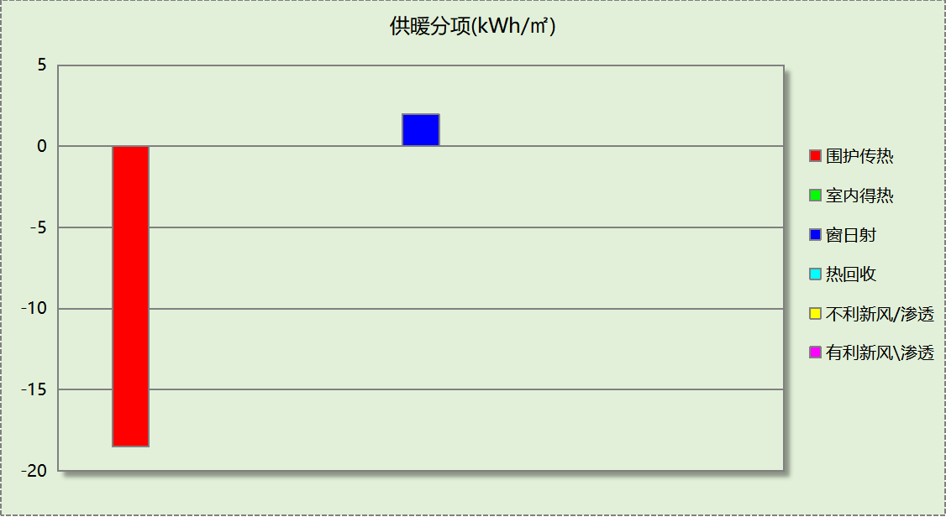
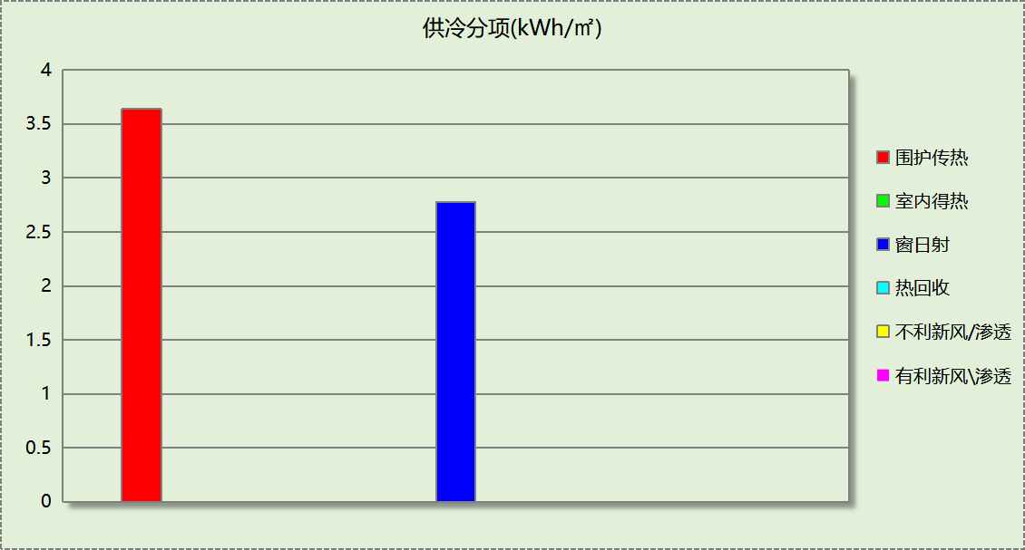

逐月负荷表
月份 | 供暖(kWh) | 供冷(kWh) | 热负荷  峰值(kW) | 热负荷  峰值时刻 | 冷负荷  峰值(kW) | 冷负荷  峰值时刻
1月 | 12950 | 0 | 114.530 | 1月2日8时 | 0.000 | --
2月 | 7813 | 0 | 96.551 | 2月4日8时 | 0.000 | --
3月 | 4918 | 0 | 79.683 | 3月4日8时 | 0.000 | --
4月 | 0 | 0 | 0.000 | -- | 0.000 | --
5月 | 0 | 0 | 0.000 | -- | 0.000 | --
6月 | 0 | 2601 | 0.000 | -- | 34.183 | 6月24日8时
7月 | 0 | 5212 | 0.000 | -- | 51.882 | 7月15日8时
8月 | 0 | 4588 | 0.000 | -- | 41.770 | 8月12日8时
9月 | 0 | 2116 | 0.000 | -- | 42.307 | 9月2日8时
10月 | 0 | 0 | 0.000 | -- | 0.000 | --
11月 | 3087 | 0 | 62.597 | 11月25日8时 | 0.000 | --
12月 | 8581 | 0 | 80.557 | 12月9日8时 | 0.000 | --
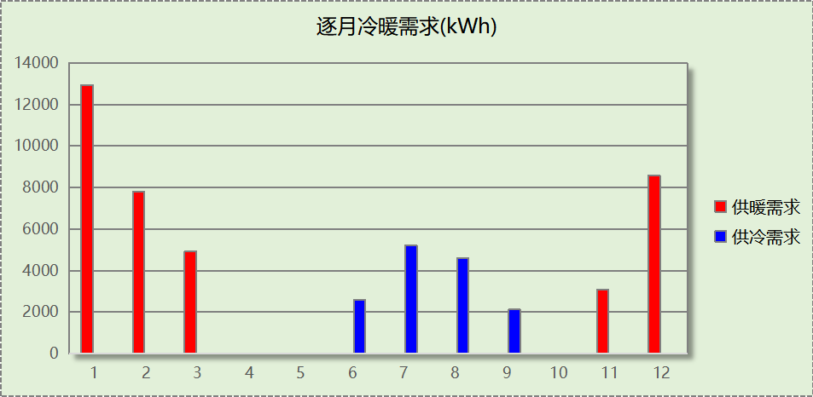
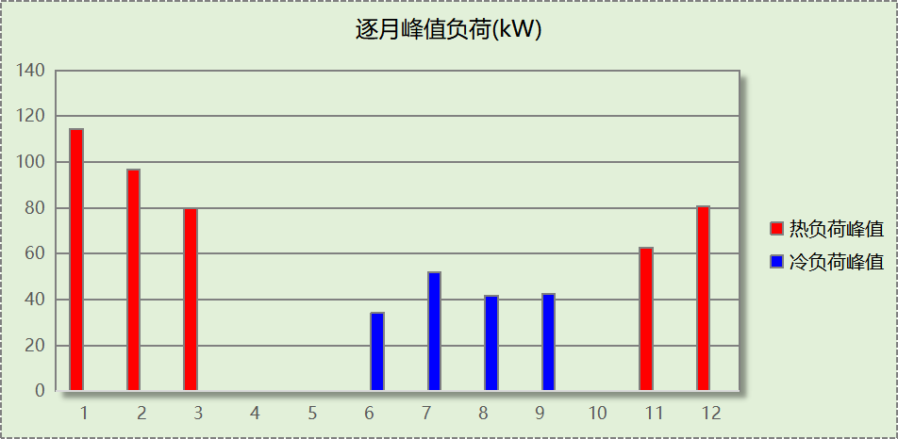

参照建筑

负荷分项统计
分类 | 围护传热 | 室内得热 | 窗日射 | 不利  新风/渗透 | 有利  新风/渗透 | 热回收 | 合计
供暖(kWh/㎡) | -37.36 | 0.00 | 3.95 | 0.00 | — | 0.00 | -33.41
供冷(kWh/㎡) | 6.61 | 0.00 | 4.94 | 0.00 | 0.00 | 0.00 | 11.54
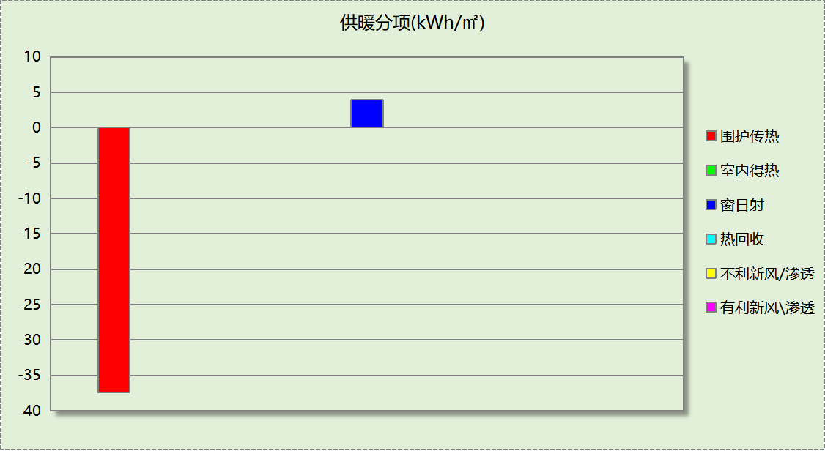
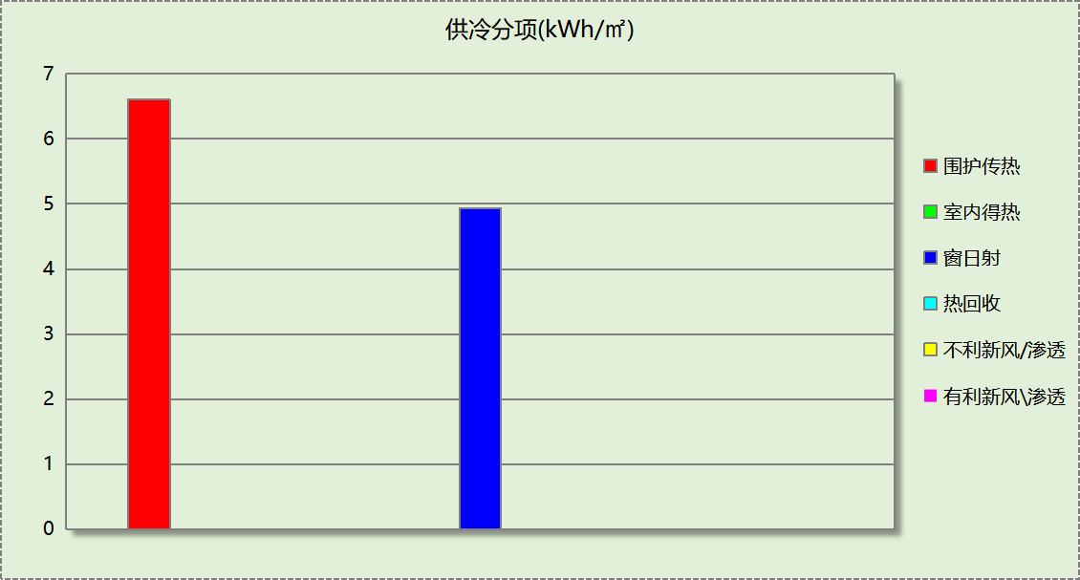

逐月负荷表
月份 | 供暖(kWh) | 供冷(kWh) | 热负荷  峰值(kW) | 热负荷  峰值时刻 | 冷负荷  峰值(kW) | 冷负荷  峰值时刻
1月 | 25513 | 0 | 180.557 | 1月2日8时 | 0.000 | --
2月 | 15051 | 0 | 164.020 | 2月4日8时 | 0.000 | --
3月 | 9546 | 0 | 138.572 | 3月4日8时 | 0.000 | --
4月 | 0 | 0 | 0.000 | -- | 0.000 | --
5月 | 0 | 0 | 0.000 | -- | 0.000 | --
6月 | 0 | 4874 | 0.000 | -- | 60.911 | 6月24日8时
7月 | 0 | 9426 | 0.000 | -- | 92.458 | 7月15日8时
8月 | 0 | 8110 | 0.000 | -- | 73.328 | 8月12日8时
9月 | 0 | 3711 | 0.000 | -- | 72.043 | 9月2日8时
10月 | 0 | 0 | 0.000 | -- | 0.000 | --
11月 | 7131 | 0 | 123.876 | 11月25日8时 | 0.000 | --
12月 | 18343 | 0 | 147.398 | 12月9日8时 | 0.000 | --
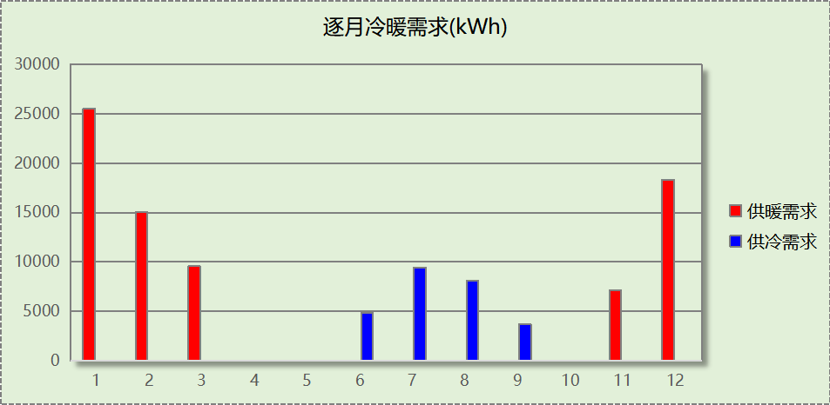
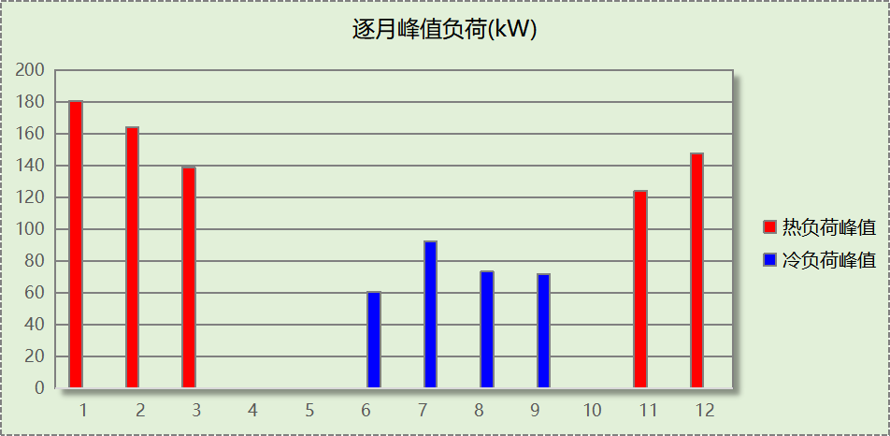

计算结果

围护结构热工性能对比

 |  |  | 设计建筑 |  |  | 参照建筑
天窗屋顶比 |  |  | － |  |  | －
屋顶传热系数K  和热惰性指标 D |  |  | K=0.21  D=2.91 |  |  | K=0.50  D=－－
外墙传热系数K  和热惰性指标 D |  |  | K=0.14  D=5.11 |  |  | K=0.80  D=－－
挑空楼板传热系数K  和热惰性指标 D |  |  | K=－  D=－ |  |  | K=－  D=－
天窗传热系数K  和太阳得热系数 SHGC |  |  | K=－  SHGC=－ |  |  | K=－  SHGC=－
外窗（包括透明幕墙） | 朝向 | 立面 | 窗墙比 | 传热  系数 | 太阳得热系数 | 窗墙比 | 传热  系数 | 太阳得热系数
外窗（包括透明幕墙） | 南向 | 南-默认立面 | 0.19 | 1.92 | 0.29 | 0.19 | 3.50 | －－
外窗（包括透明幕墙） | 北向 | 北-默认立面 | 0.19 | 1.92 | 0.35 | 0.19 | 3.50 | －－
外窗（包括透明幕墙） | 东向 | 东-默认立面 | 0.26 | 1.92 | 0.29 | 0.26 | 3.00 | 0.44
外窗（包括透明幕墙） | 西向 | 西-默认立面 | 0.24 | 1.92 | 0.26 | 0.24 | 3.00 | 0.44
室内参数和气象条件设置 |  |  | 按《公共建筑节能设计标准》附录B设置
备注：
1. 传热系数的单位W/(m2.k)，其他参数无量纲.
2. 屋顶和外墙的传热系数K和热情性指标D指平均值.
3. 设计建筑：“—”代表本工程无对应项.
4. 参照建筑：“— —”代表参照建筑不要求，取值同设计建筑.

围护结构节能率
能耗分类 | 能耗子类 | 设计建筑  (kWh/㎡) | 参照建筑  (kWh/㎡) | 节能率  （%）
建筑负荷 | 耗冷量 | 6.42 | 11.54 | 44.42%
建筑负荷 | 耗热量 | 16.51 | 33.41 | 50.59%
建筑负荷 | 冷热合计 | 22.92 | 44.95 | 49.00%
供冷能耗 | 综合效率折算权重 | 2.5 | 2.5 | 44.42%
供冷能耗 | 供冷能耗 | 2.57 | 4.62 | 44.42%
供暖能耗 | 综合效率折算权重 | 2.2 | 2.2 | 50.59%
供暖能耗 | 供暖能耗 | 7.50 | 15.18 | 50.59%
供暖供冷综合能耗 |  | 10.07 | 19.80 | 49.15%

绿色建筑性能评估得分
标准条文 | 得分评价 | 节能率 | 得分
7.2.4 优化围护结构热工性能 | 建筑供暖空调负荷降低5%, 得5 分；降低10%, 得10  分；降低15%, 得15 分。 | 49.15% | 15
标准依据 | 河南省《绿色建筑评价标准》 DBJ41/T 109-2020

